提交社会保障卡电子照片要求
社会保障卡照片，要求按二代身份证用的数字相片标准来提供。注意：照片为头像，不是胸像，不是半身像；照片翻拍的照片，修图修得过分的照片，光线对比太强的照片，都属于不合格；照片必须为白底(请注意有些同学交的照片是用手机照自拍照，自拍照可以用，但是背景颜色不要是明显的灰色)，照片不能太随意，照片上不要带项链等装饰品。因为这个照片以后印卡上，以后起到智能面部识别作用，难以识别的照片以后制出卡来只会影响持卡人自己的使用，请重视！
- 标准数字相片样式：（如图）

358像素（宽）
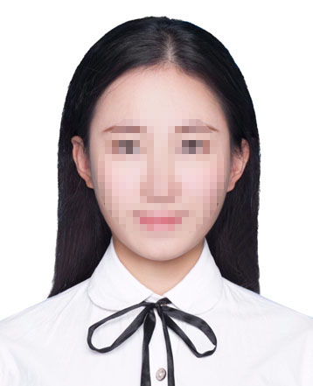
441像素(高)

- 规格（尺寸参数）
358像素（宽）×441像素（高），文件大小：大小：14KB至64KB之间。
- 电子照片格式
照片格式必须为“JPG”格式，“png、gif”等格式是无法识别的。
- 照片命名方式。
照片以18位身份证号码_姓名。例如：53010219990909112X_张三，注意身份证号和名字之间的符号是下划线（英文键盘的SHIFT+减号），不是减号或者点或者空格，身份证号最后一位是大写的X，不是小写x,文件名内禁止有空格键。

典型错误案例

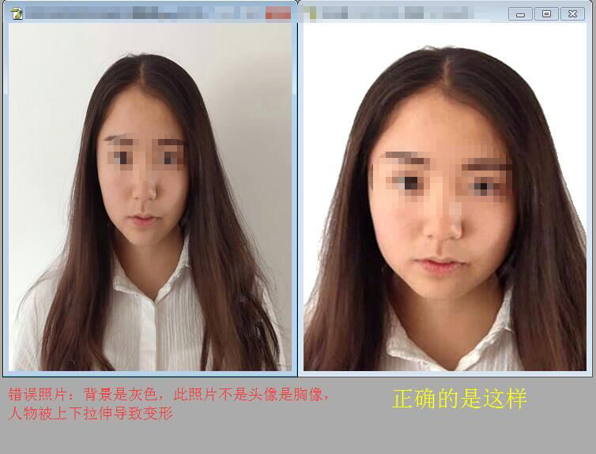

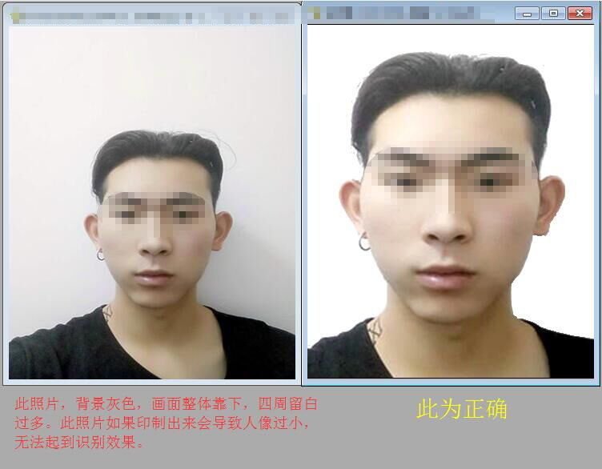

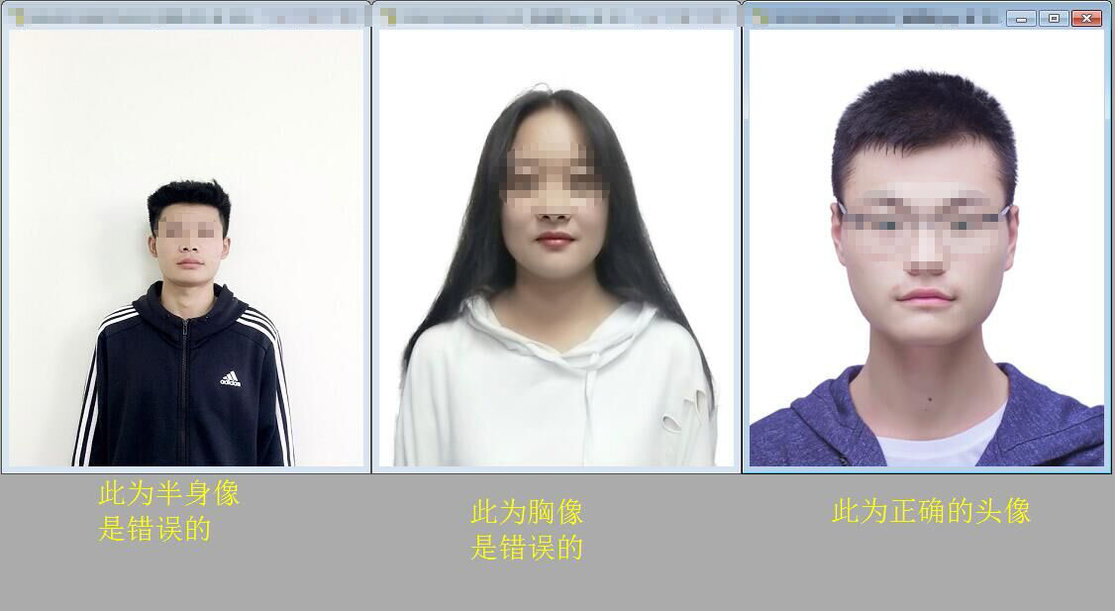

审照片的技巧
1、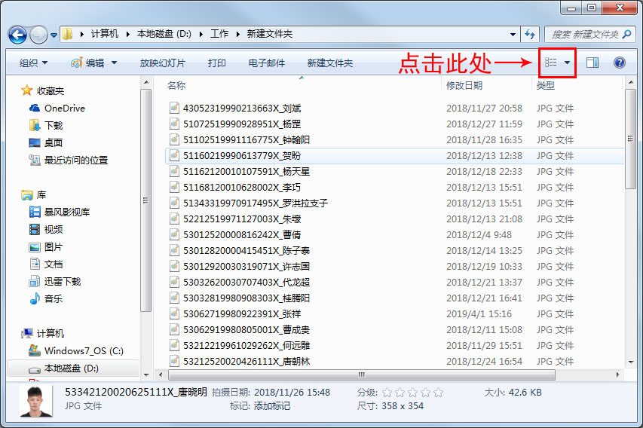
2、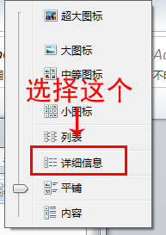

3、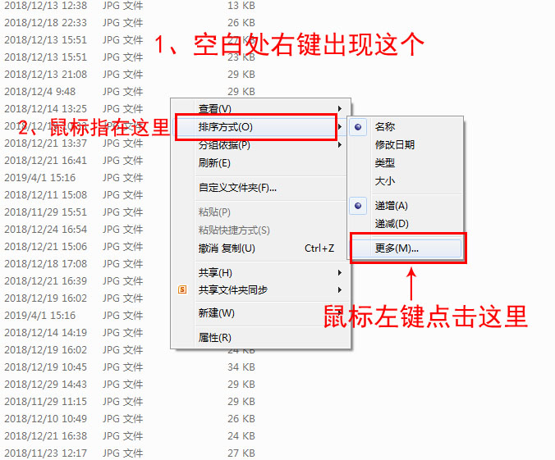

4、
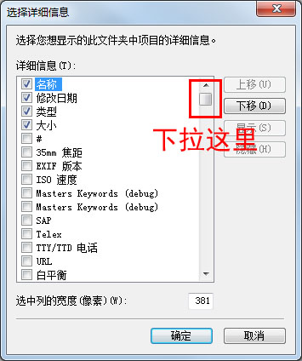

5、
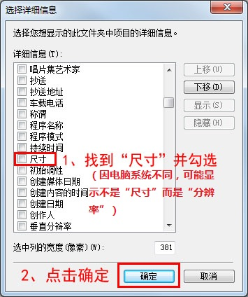
注意：WIN10系统此处为“分辨率”
6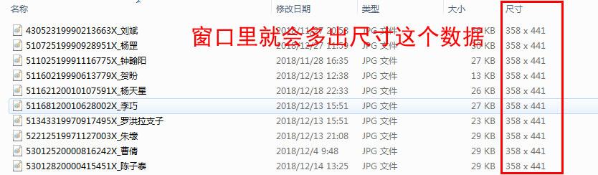

7、
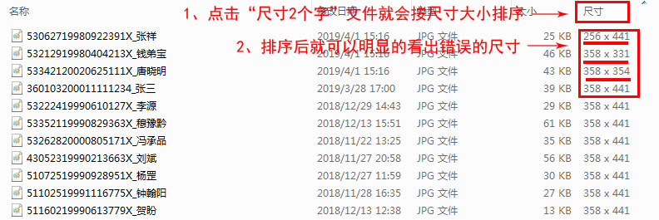
8、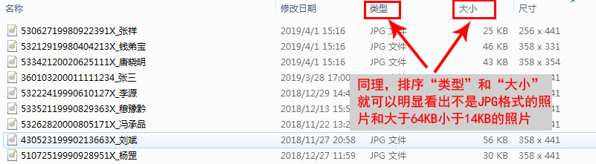
9、检查照片背景颜色和人像是否正规，可以在窗口空白处右键→查看→大图标，就可以把图片变为大图标便于观看。
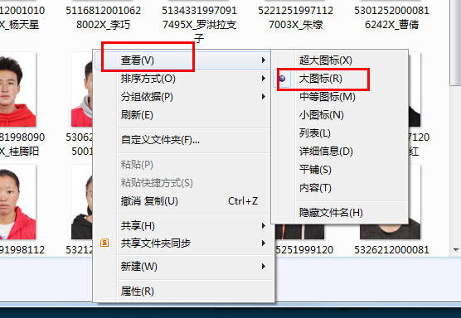

10、检查文件名就只能靠肉眼仔细分辨了，没有捷径。

